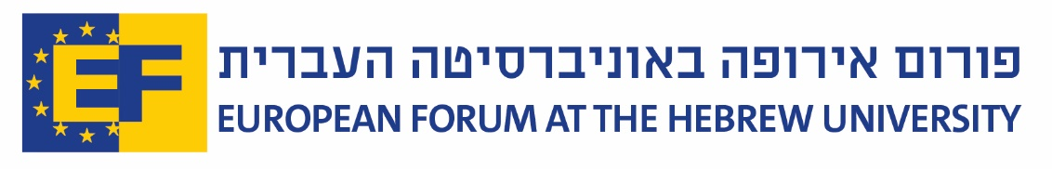

הגשת מועמדות למסלול המואץ של פורום אירופה
ללימודי גרמניה בת ימינו או לימודי אירופה

פרטים אישיים
שם פרטי |  |  |  |  | שם משפחה
מס' זהות/סטודנט |  |  |  |  | מעוניין ללמוד במסלול המואץ ל-
פרטי התקשרות
מספר טלפון בבית | מספר טלפון סלולרי |  |  |  | כתובת דואר אלקטרוני
לימודי BA
אוניברסיטה |  |  | חוג |  |  |  | שנה לתואר
מכתב המלצה
שם ממליץ/ה |  |  |  | דואר אלקטרוני
כתובת דואר
רחוב |  | מספר בית |  |  |  | עיר |  | מיקוד

יש לשלוח את הטופס לדוא"ל mseurop@mail.huji.ac.il, יחד עם המסמכים הבאים:
- גליון ציונים
- מכתב המלצה (עד עמוד אחד, בעברית או באנגלית)
- מכתב מוטיבציה (עד עמוד אחד, בעברית או באנגלית)

בהצלחה ולהתראות בפורום אירופה!

